Общество с Ограниченной Ответственностью
«Т»
Платежные реквизиты: ИННГКГIII 0000000000 /000000000,
р/с 00000000000000000000 в Центрально-
Черноземный банк СБ РФ, к/сч. 0000000000000000, БИК 000000000
г. Воронежтел/факс (4732) 000-ООО, т/ф., 4б-41-б1.E-mail: 000000000.

Директору МБОУ СОШ № __
И.И. Ивановой

_____________

КОММЕРЧЕСКОЕ ПРЕДЛОЖЕНИЕ

В соответствии с оповещением о проведении маркетингового исследования от 17.01.2020 № 81, (приложениями к оповещению о проведении маркетингового исследования) ООО «Т» направляет Вам на рассмотрение коммерческое предложение на поставку спецодежды (костюм (летний)) согласно требованиям и условиям поставки данного товара.
Срок действия ценового предложения составляет 30 дней с момента подписания заявки на участие в маркетинговом исследовании.

№ п/п | Наименование товара (работы, услуи) | Описание объекта | Единица измерения ТРУ | Количество (объем) товара (работы, услуги) | Цена за единицу товара (работы, услуги) с учетом НДС, руб.
1 | 2 | 3 | 4 |  | 5
1 | Костюм (летний)  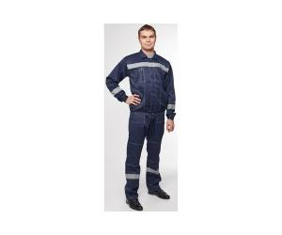 | Костюм состоит из:  - куртка и полукомбинезон;  - куртка застегивается на пуговицы;  - материал ткани: Смесовая ткань (полиэфир - 68%, хлопок - 32%).  - 4 штуки светоотражающих полос  - кармана: 5 шт. | шт | 10 | 977
Итого: |  |  |  |  | 9770

Стоимость товара включает в себя расходы: на доставку, страхование, уплату таможенных пошлин, налогов и других обязательных платежей.

Исполнитель: | Директор |  |  | Иванов |  | А.А. Иванов
 | (должность) |  |  | (подпись) |  | (расшифровка подписи)
 | М.П.
Контактный телефон: |  | х

